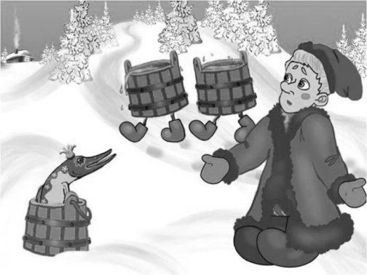**Проверка**

1. **тур (10 мин) ----- 6 баллов**

***По щучьему велению,***

***по моему хотению,***

***решайтесь-ка задачки, сами!***

**№ 1.1**

1. У стола 4 угла. Один отпилили. Сколько углов осталось?   **Ответ: 5**
2. Одного человека спросили, сколько у него детей. Ответ был такой; "У меня 6 сыновей, а у каждого есть родная сестра". Сколько детей у этого человека? **Ответ: 7**
3. Если один петух закукарекает изо всех сил, то человек проснется. Сколько петухов должны закукарекать, чтобы проснулись три человека? **Ответ: 1**
4. У какой фигуры нет ни начала, ни конца? **Ответ: круг**
5. Сколько человек тянули репку? **Ответ: 3, остальные животные**

***Критерии для проверки:***

***отсутствие решения или неверное решение – 0 баллов,***

***правильный ход рассуждения (неполное решение 3-4 ответа) -1 балл***

***полное решение – 2 балла.***

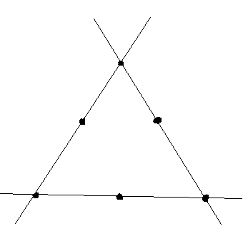**№ 1.2**

Емеля провёл три прямых линии, на каждой поставил три точки. Всего он отметил 6 точек. Попробуйте сделать так же как Емеля? ***Ответ***

***Критерии для проверки:***

***отсутствие решения или неверное решение – 0 баллов,***

***правильный ход рассуждения (неполное решение) -1 балл***

***полное решение – 2 балла.***

**№ 1.3**

Емеля заказал Щуке блинчики. Внезапно на столе появилось несколько блинчиков. За ужином он съел 12 блинчиков. После ужина осталось третья часть всех испечённых блинчиков. Помогите узнать сколько блинчиков заказал Емеля Щуке?

**Ответ:**

1) 12:2=6 (б) - составляет одну часть

2) 6•3=18 (б) –заказал Емеля

***Критерии для проверки:***

***отсутствие решения или неверное решение – 0 баллов,***

***правильный ход рассуждения (неполное решение) -1 балл***

***полное решение – 2 балла.***

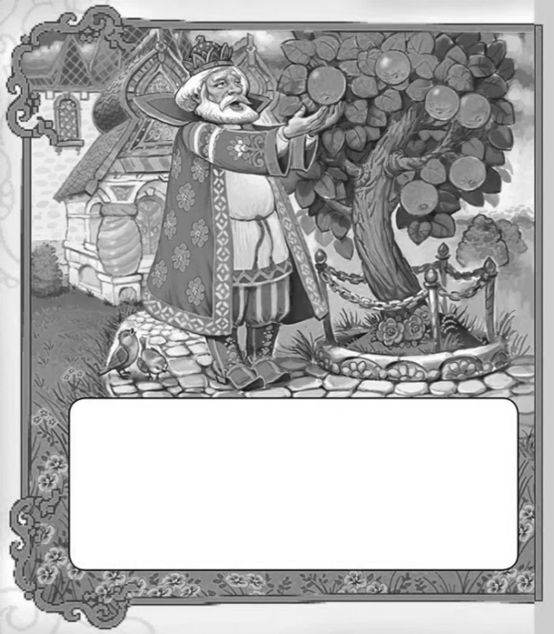**Проверка**

**2 тур (15 мин) ------ 7 баллов**

***Почем молодильные яблочки?***

**№ 2.1**

На воротах в сад с молодильными яблоками висит кодовый замок с шифром

http://festival.1september.ru/articles/413156/img5.gif

Нужно набрать на замке семь разных цифр (1, 2, 3, 4, 5, 6, 7, 8, 9) так, чтобы цифры не повторялись и равенства были верными.

Помоги Ивану Царевичу справиться с этой задачей.

**Ответ: 56 : 8 = 9 - 2 = 3 + 4 = 1 · 7**

***Критерии для проверки:***

***отсутствие решения или неверное решение – 0 баллов,***

***правильный ход рассуждения (неполное решение) -1 балл***

***полное решение – 2 балла.***

**№ 2.2**

Масса ящика с яблоками 25 кг. После того, как царь съел половину всех яблок, ящик поставили на весы. Весы показали 15 кг. Помогите найти массу пустого ящика.

**Ответ:** **5 кг**

1) 25-15=10 (кг) съели яблок, это половина всех яблок

2) 10•2=20 (кг) всех яблок

3) 25-20=5 (кг) масса пустого ящика

***Критерии для проверки:***

***отсутствие решения или неверное решение – 0 баллов,***

***правильный ход рассуждения (неполное решение) -1 балл***

***полное решение – 2 балла.***

**№2.3**

Иван Царевич и Серый волк прошли на встречу друг другу 500м, причем Иван Царевич прошел в 4 раза больше, чем Серый волк. Сколько метров прошел Иван Царевич?

***Критерии для проверки:***

***отсутствие решения или неверное решение – 0 баллов,***

***правильный ход рассуждения (неполное решение) -1 балл***

***полное решение – 3 балла.***

Х прошел Волк, тогда 4х прошел Иван Царевич

Х+4х=500  
5х=500  
Х=500:5  
Х=100м прошел Волк

**Ответ: 100 м прошел Волк, 400 м прошел Иван Царевич**

100*4=400 м прошел Иван Царевич

Волк прошел 1 часть   
Иван Царевич в 4 раза больше

1+4=5 частей  
500: 5=100 м прошел Волк  
100*4=400 м прошелИван Царевич

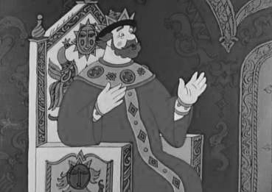**Проверка**

1. **тур (20мин) ------ 8 баллов**

***Сказка от начала начинается, до конца читается,***

***в середке не перебивается.***

***Жил был Царь…***

**№ 3.1** В царском дворце есть старые часы и они отстают на 20 секунд в час. Сколько времени они покажут через сутки после того, как стрелки установили на 12 часов? Помогите Царю узнать время.

***Критерии для проверки:***

***отсутствие решения или неверное решение – 0 баллов,***

***правильный ход рассуждения (неполное решение) -1 балл***

***полное решение – 2 балла.***

1) 24·20=480(сек) – отстали  1) 24·20=480(сек) – отстали

2) 480:60=8(мин) – отстали 2)480:60=8(мин) – отстали

3) 12 ч – 8 мин = 11ч60мин – 8 мин = 3)24·60=1440(мин) – в сутках

= 11ч 52 мин – стали показывать 4)1440 – 8= 1432 (мин):60 =

= 11ч 52 мин – стали показывать

**Ответ: 11ч 52 мин**

**№ 3.2**

|  |  |  |  |  |
| --- | --- | --- | --- | --- |
| 9 | 16 | 11 | 6 | 5 |
| 2 | 2 |  | 3 | 3 |
| 81 | 256 | 121 | 216 |  |

Царь на двери казны установил шифр, но забыл комбинацию цифр. Помоги царю установить правило, по которому составлена таблица, и впишите недостающие числа:

|  |  |  |  |  |
| --- | --- | --- | --- | --- |
| 9 | 16 | 11 | 6 | 5 |
| 2 | 2 | ***2*** | 3 | 3 |
| 81 | 256 | 121 | 216 | ***125*** |

Решение: 9*9=81, 16*16=256, 11*11=121, 6*6*6=216, 5*5*5=125

***Критерии для проверки:***

***отсутствие решения или неверное решение – 0 баллов,***

***правильный ход рассуждения (неполное решение) -1 балл***

***полное решение – 3 балла.***

**№ 3.3** Готовясь к Новому году, Царь и Царица мастерили елочные украшения. **Они сделали 68 игрушек, из которых получилось 8 наборов: Царь делал наборы по 6 штук, а Царица – по 10 штук в каждом.** Царь думает, что сделал наборов больше, чем Царица. Помоги им узнать сколько наборов сделал каждый?

1) 8 ⋅ 6 = 48 – игрушек в 8 наборах по 6 штук в каждом.

2) 68 - 48 = 20 – игрушек осталось не в наборах.

3) 10 - 6 = 4 – на столько игрушек больше в наборе по 10, чем по 6.

4) 20 : 4 = 5 – наборов по 10 штук в каждом сделал а Царица

5) 8 – 5 = 3 – наборов по 6 штук в каждом сделал Царь

**II способ:**  Пусть они изготовили по одинаковому числу наборов, тогда

Царь Царица

4 4 4 ⋅ 6 + 4 ⋅ 10 = 24 + 40 = 64 (игр.); 64 < 68

3 5 3 ⋅ 6 + 5⋅ 10 = 18 + 50 = 68 (игр.); 68 = 68

**Ответ:** Царь сделал 3 набора по 6 штук в каждом, а Царица – 5 наборов по 10 штук в каждом.

***Критерии для проверки:***

***отсутствие решения или неверное решение – 0 баллов,***

***правильный ход рассуждения (неполное решение) -1 балл***

***полное решение – 3 балла.***